Еремина Олеся Витальевна

Сайфутдинова Аида Марсовна

Группа 4391-22

**Отчет к лабораторной работе № 2**

«Элементы управления CheckBox, RadioButton»

Цель:

1. Изучить элементы управления CheckBox и RadioButton.

Задача № 1

1. Написать программу, реализующую подсчет стоимости печати фотографий, определенного формата. Цена за фото формата 10х15 – 3р, 10х20 – 5р, 15х20 – 7р. После нажатия на кнопку рассчитать, в Label должен появиться полный отчет, то есть Цена, Количество и общая Сумма

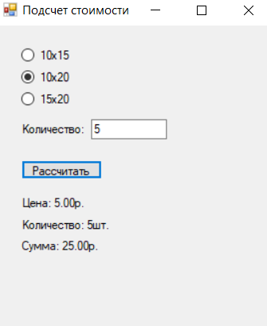

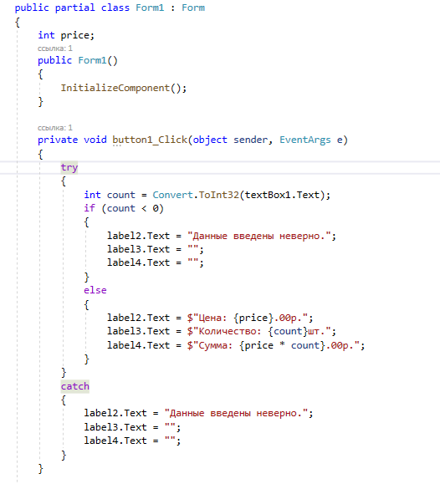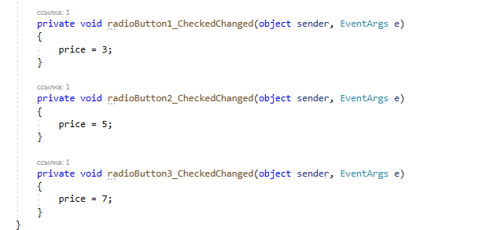

Задача № 2

2. Написать программу, при помощи которой можно рассчитать доход по вкладу. Исходные данные для расчета (1,3,6,12 месяцев). Величина ставки зависит от срока.

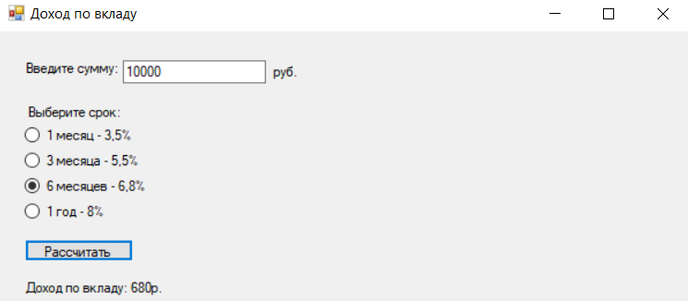

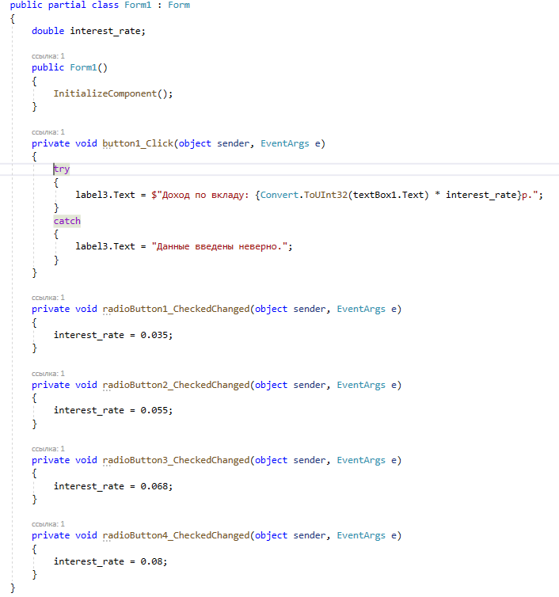

Задача № 3

3. Написать программу, при помощи которой можно рассчитать КАСКО для разных автомобилей.

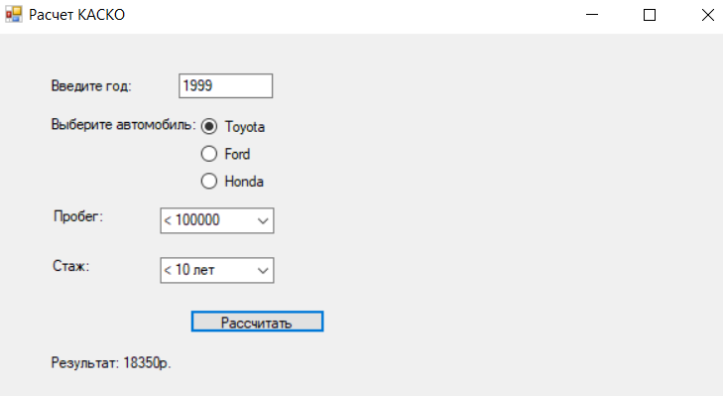

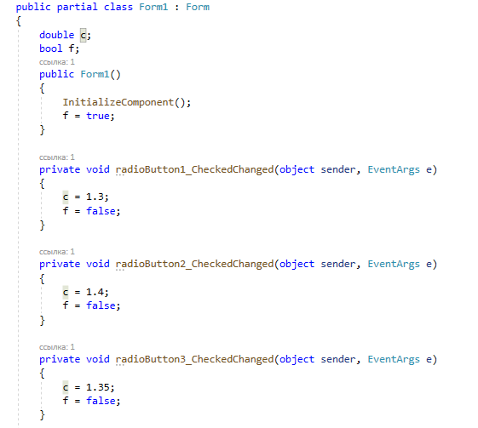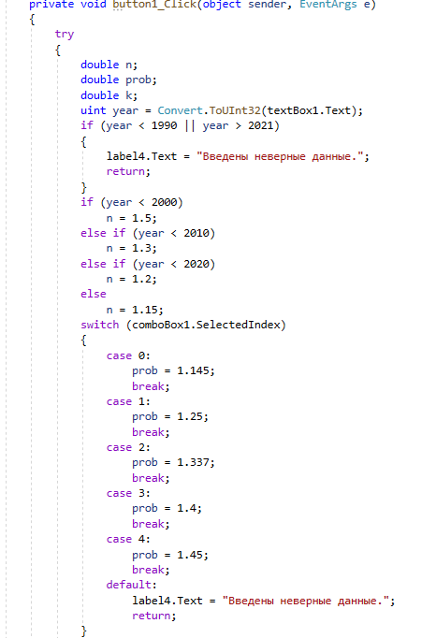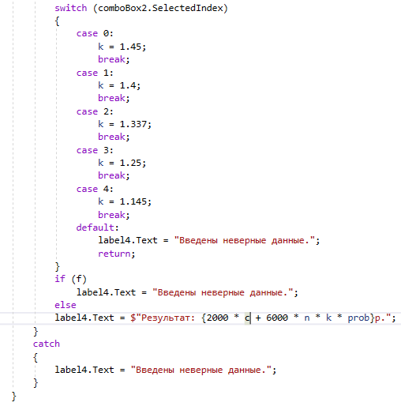

Задача № 4

4. Написать программу, при которой можно рассчитать затраты на грузоперевозки. Исходные данные для расчета – расстояние и с грузом или без.

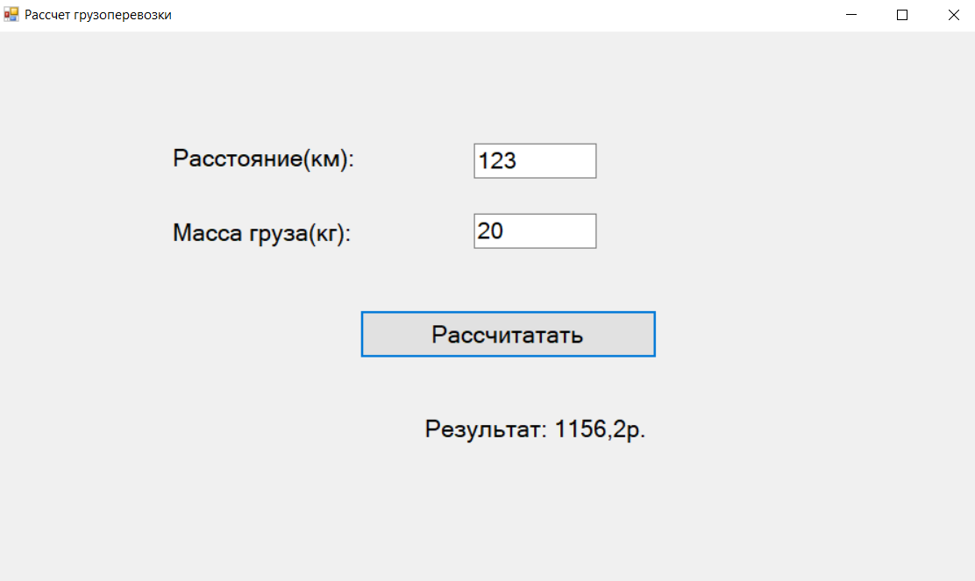

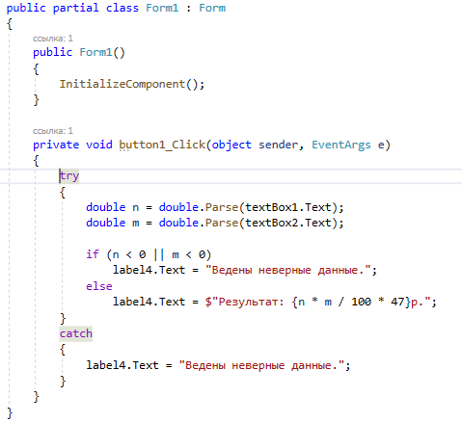

Задача № 5

5. Написать программу расчета стипендии. Исходные данные: предметы за семестр – вводятся оценки – 100%, 75%, 50%, др.

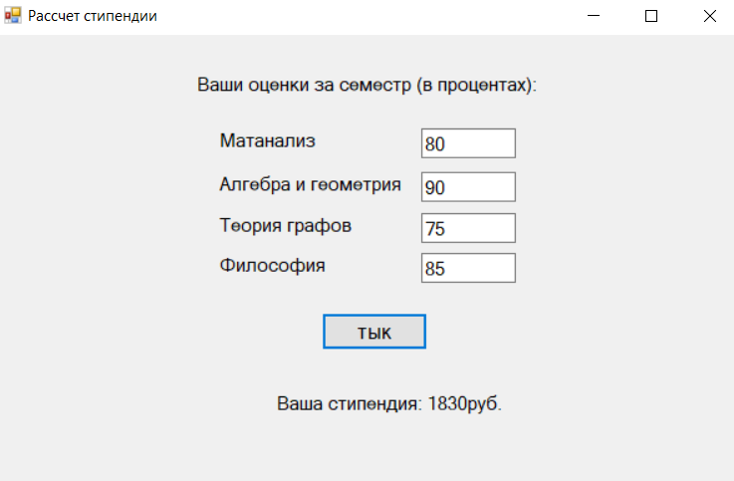

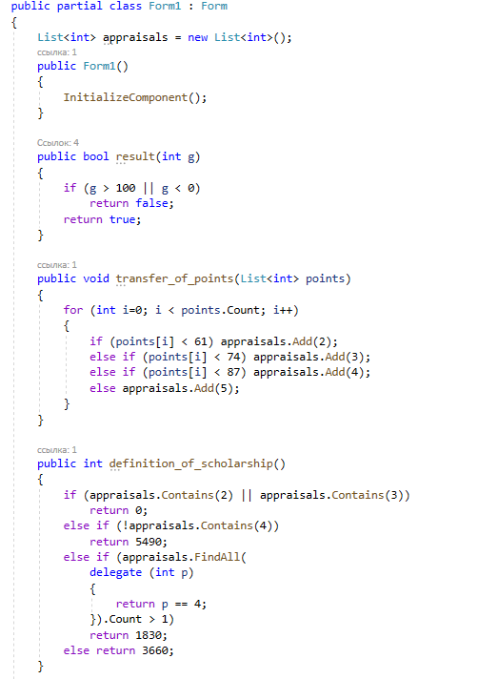

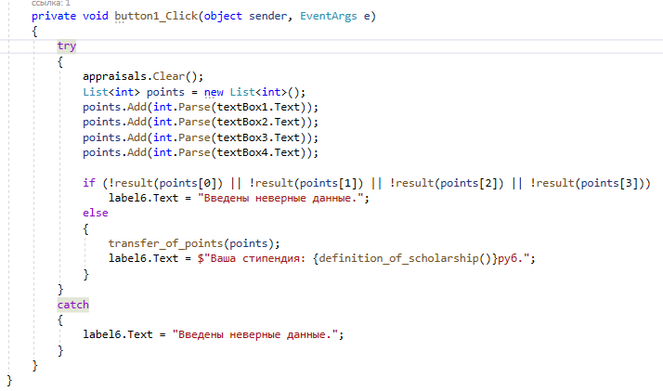

Задача №6

6. Пользователь вводит число цифрами, программа выдает словами

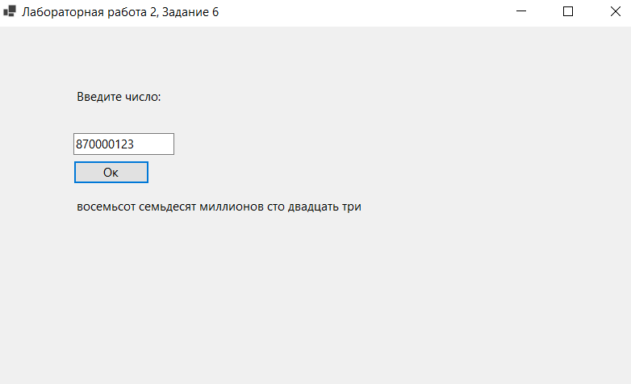

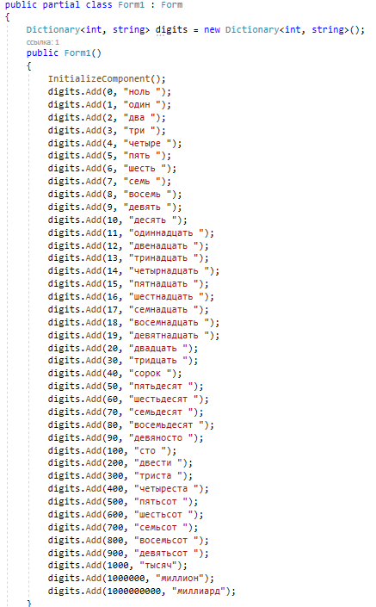

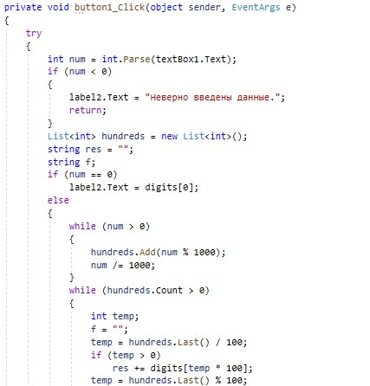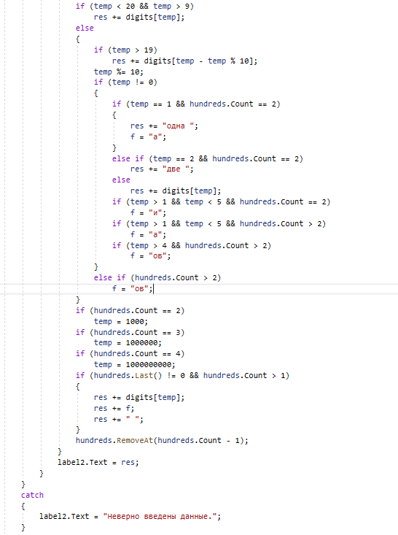

Ответы на контрольные вопросы

1. Чем отличается элемент CheckBox от RadioButton?

*RadioButton* – переключатель, который предоставляет набор взаимоисключающих вариантов – только один из группы может быть установлен в каждый момент времени, а с ранее установленного переключателя выбор автоматически снимается.

*CheckBox* – элемент управления, указывающий включено или отключено какое-либо конкретное условие. Обычно он используется

для представления пользователю выбора типа "Да/Нет" или "Истина/Ложь". Элементы управления типа "флажок" можно объединять в группы для предоставления пользователю нескольких

вариантов выбора. В такой группе пользователь может установить один или несколько флажков.

2. Какой код используется для изменения шрифта?

*new Font("Microsoft Sans Serif", 20,FontStyle.Bold);*

3. Как сделать так, чтобы в TextBox всегда прописывалась одна определенная фраза?

textBox1.Text = "Hello,world!";

4. Как работает элемент GroupBox?

GroupBox - представляет элемент управления Windows, отображающий рамку вокруг группы элементов управления, а также необязательный заголовок.

5. Что нужно прописать в обработчик событий для

изменения цвета?

*textBox1.ForeColor = Color.Red;*